ОГРАНИЧЕНИЯ, ЗАПРЕТЫ, ОБЯЗАННОСТИ
работников ФГУП «НПП «Гамма» из Перечня (Приказ Минпромторга от 18.04.17 г. № 1210)
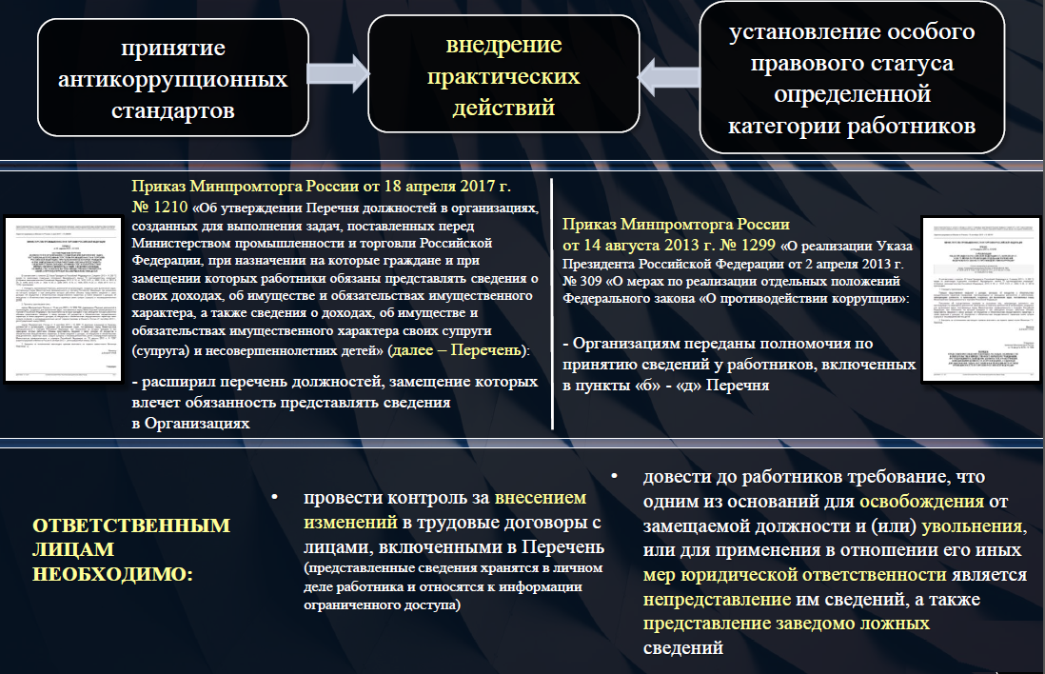

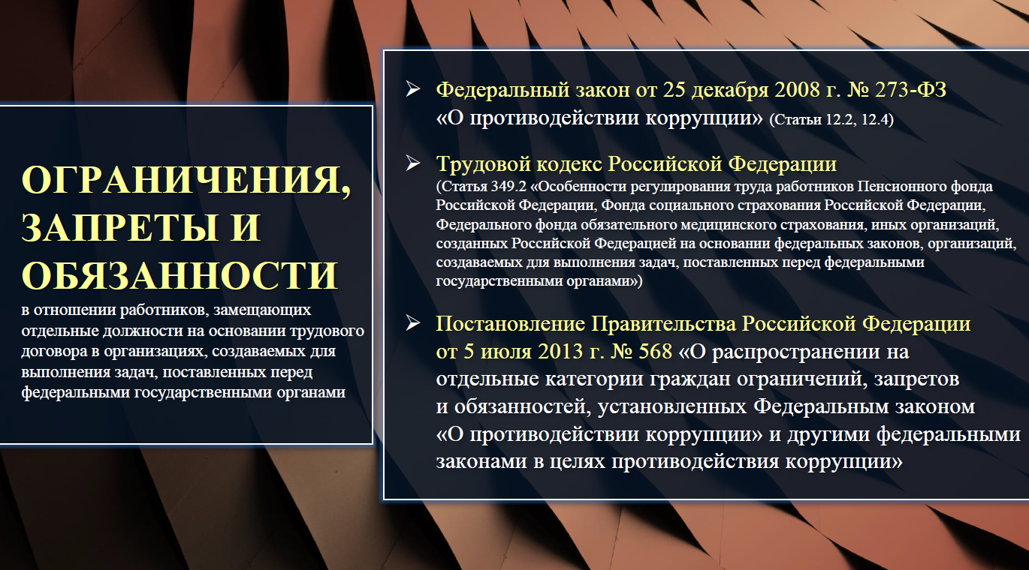

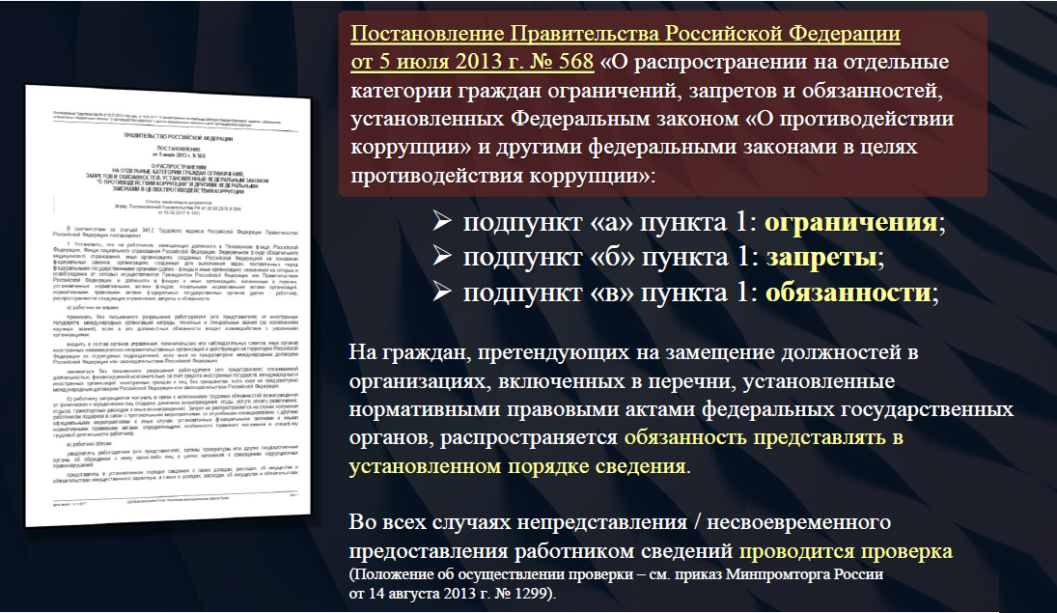

ОГРАНИЧЕНИЯ | ЗАПРЕТЫ | ОБЯЗАННОСТИ
работник не вправе:  - принимать без письменного разрешения работодателя (его представителя) от иностранных государств, международных организаций награды, почетные и специальные звания (за исключением научных званий), если в его должностные обязанности входит взаимодействие с указанными организациями;  - входить в состав органов управления, попечительских или наблюдательных советов, иных органов иностранных некоммерческих  неправительственных организаций и действующих на территории Российской Федерации их структурных подразделений, если иное не предусмотрено международным договором Российской Федерации или законодательством Российской Федерации;  - заниматься без письменного разрешения работодателя (его представителя) оплачиваемой деятельностью, финансируемой исключительно за счет средств иностранных государств, международных и иностранных организаций, иностранных граждан и лиц без гражданства, если иное не предусмотрено международным договором  Российской Федерации или законодательством Российской Федерации. | работнику запрещается получать в связи с исполнением трудовых обязанностей вознаграждения от физических и юридических лиц (подарки, денежное вознаграждение, ссуды, услуги, оплату развлечений, отдыха, транспортных расходов и иные вознаграждения).  Запрет не распространяется на случаи получения работником подарков в связи с протокольными мероприятиями, со служебными командировками, с другими официальными мероприятиями и иные случаи, установленные федеральными законами и иными нормативными правовыми актами, определяющими особенности правового положения и специфику трудовой деятельности работника. | работник обязан:  - уведомлять работодателя (его представителя), органы прокуратуры или другие государственные органы об обращении к нему каких-либо лиц в целях склонения к совершению коррупционных правонарушений;  - представлять в установленном порядке сведения о своих доходах, расходах, об имуществе и обязательствах имущественного характера, а также о доходах, расходах, об имуществе и обязательствах имущественного характера своих супруги (супруга) и  несовершеннолетних детей;  - принимать меры по недопущению любой возможности возникновения конфликта интересов и урегулированию возникшего конфликта интересов;  - уведомлять работодателя в порядке, определенном работодателем в соответствии с нормативными правовыми актами Российской Федерации, о личной заинтересованности при исполнении трудовых  обязанностей, которая может привести к конфликту интересов, как только ему станет об этом известно;  - передавать в целях предотвращения конфликта интересов принадлежащие ему ценные бумаги (доли участия, паи в уставных (складочных) капиталах организаций) в доверительное управление в соответствии с гражданским законодательством Российской Федерации;  - уведомлять работодателя (его представителя) о получении работником подарка в случаях, предусмотренных подпунктом "б" настоящего пункта, и передавать указанный подарок, стоимость которого превышает 3 тыс. рублей, по акту соответственно в фонд или иную организацию с сохранением возможности его выкупа в порядке, установленном нормативными правовыми актами Российской Федерации.

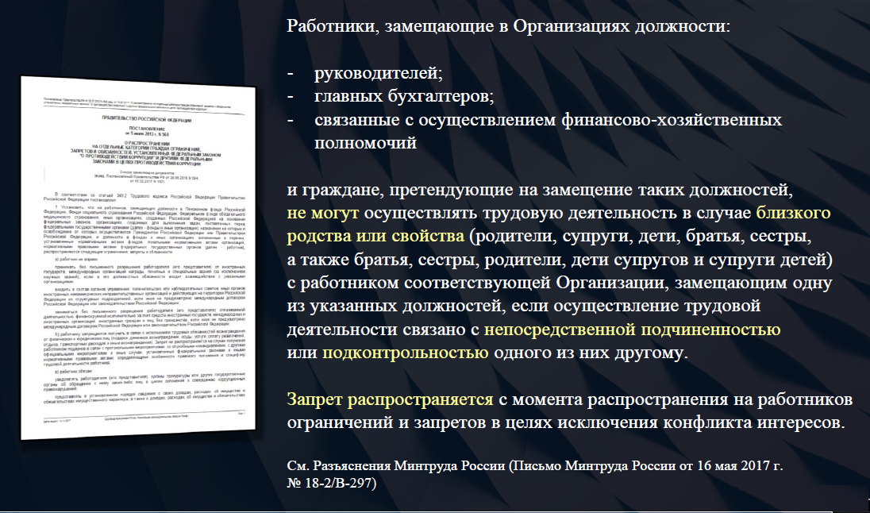

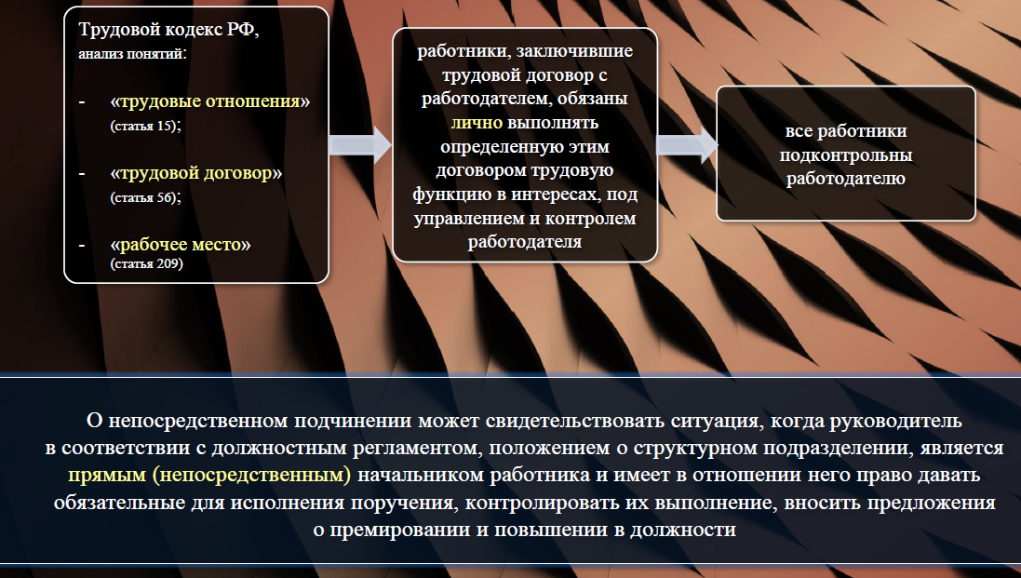

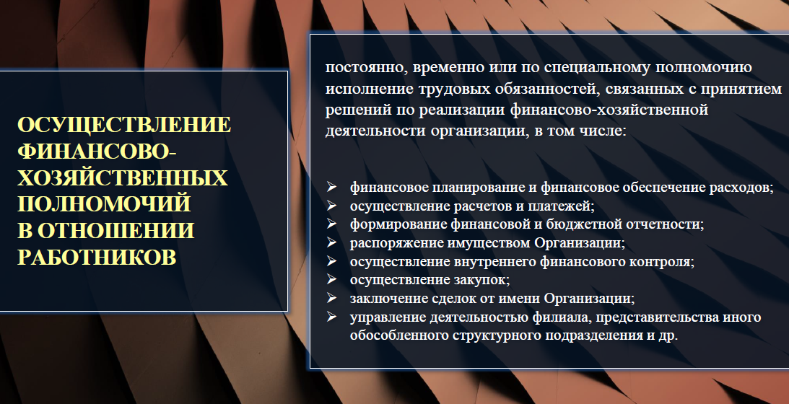

ВНИМАНИЕ – ЭТО ЗАКОН !!!

